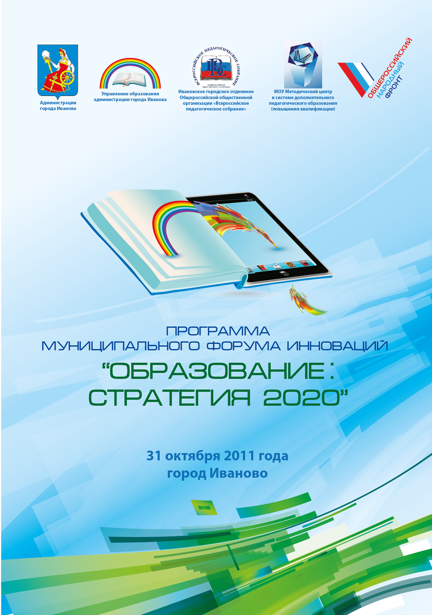

Уточнённая

Современное образование – это залог устойчивого развития нашей страны, основа для саморазвития конкретного человека, основа для расширения социальных и экономических возможностей всех граждан страны, стратегический ресурс России.

Председатель Правительства РФ
Владимир Владимирович Путин
24 августа 2011 года

Организационный комитет
муниципального Форума инноваций
«Образование: стратегия 2020»

Пигута Владимир Борисович, | заместитель главы Администрации г. Иванова по социальным вопросам
Юферова Елена Александровна, | начальник управления образования администрации  города Иванова
Колчева Ольга Владимировна, | председатель Совета Ивановского городского отделения Общероссийской общественной организации  «Всероссийское педагогическое собрание»
Белышев Игорь Станиславович, | заместитель начальника управления образования администрации города Иванова
Губа Галина Васильевна, | директор МОУ МЦ г. Иванова
Ниткина Наталья Альбертовна, | начальник дошкольного отдела управления образования  администрации г. Иванова
Громова Татьяна Александровна, | начальник школьного отдела управления образования  администрации г. Иванова
Басова Наталья Ивановна, | начальник отдела мониторинга и организационной работы управления образования администрации г. Иванова

Место проведения: Центр культуры и отдыха г. Иванова (проспект Ленина, 114)

Во время форума работают: «Арт - кафе», бар

Муниципальный Форум инноваций
«Образование: стратегия 2020»

 | 31 октября 2011 года
Организаторы Форума:
- Администрация города Иванова
- Ивановское городское отделение
Общероссийской общественной организации
«Всероссийское педагогическое собрание»
- Управление образования администрации города Иванова.
Информационная поддержка:
Пресс-служба Администрации города Иванова
Регистрация участников и гостей Форума. | 10.30
Участники Форума:
- Первый заместитель Председателя Правительства Ивановской области
Хасбулатова Ольга Анатольевна
- Глава города Иванова Сверчков Вячеслав Михайлович
- Глава Администрации города Иванова Кузьмичёв Александр Станиславович
- Депутаты Ивановской областной Думы
- Депутаты Ивановской городской Думы
- Представители Ивановского городского отделения
Общероссийской общественной организации «Всероссийское педагогическое собрание»
- Представители Ассоциации классных руководителей г. Иванова
- Представители Ассоциаций учителей – предметников г. Иванова
- Представители Департамента образования Ивановской области
- Представители ВУЗов города Иванова
- Представители института развития образования Ивановской области
- Представители Профсоюза работников образования
- Представители ГИБДД, МЧС, ГО ЧС
- Представители МТС, Билайн, Мегафон
- Представители АПКиППРО г. Москва
- Представители издательств «Вентана-Граф», «Планета», «Русское слово», г. Москва
- Представители учебно-методического центра «Глобус», г. Иваново
- Представители Ивановской областной научной библиотеки, ОБДЮ
- Представители департамента маркетинга и продаж, ООО «ИВИС», г. Москва
- Представители Образовательного центра «Ступени роста», Центра тестирования и развития «Гуманитарные технологии» в МГУ им. М.В.Ломоносова
- Представители автономной некоммерческой организации дополнительного профессионального образования «СофтЛайн Эдюкейшн» и представители Microsoft,
г. Москва
- Руководители ММС Ивановской области
- Руководители образовательных учреждений, команды ОУ г. Иванова
- Педагогические делегации городов:
Владимир
Ярославль
Кострома

В ходе Форума организована регистрация новых членов Ивановского городского отделения Общероссийской общественной организации «Всероссийское педагогическое собрание»

Работа выставочных экспозиций. | 10.30 -16.00
- Современная инфраструктура образовательного учреждения.
- Создание современной модели дошкольного образования.
- Создание современной модели школьного образования.
- Обновление образовательных стандартов.
- Развитие педагогического потенциала.
- Здоровье школьников, воспитанников и педагогов
- Создание современной модели воспитания и развития личности.

- Современные образовательные технологии
в учреждениях дополнительного образования города Иванова.

- Потенциал детских СМИ в организации диалога родителей, обучающихся,
педагогов, общественности города.

- Совершенствование системы управления качеством образования.

Открытие Форума, приветствие участников и гостей. |  |  | 11.30-12.00
- Правительство Ивановской области
- Ивановская областная Дума
- Администрация города Иванова
- Ивановская городская Дума
- Совет ректоров ВУЗов Ивановской области
- Ивановское городское отделение
Общероссийской организации
«Всероссийское педагогическое собрание»
- Социальные партнёры
- Почётные гости
Межрегиональный Медиа Форум:  открытие в лицее №67;  работа команд школьных СМИ в ЦКиО. |  | 10.30 – 15.00

Круглый стол  «Стратегия развития муниципальной системы образования до 2020 года». |  |  | 12.00 – 13.30
Участники:
- Представители Общероссийского народного фронта
- Представители Ивановского городского отделения
Общероссийской общественной организации
«Всероссийское педагогическое собрание»
- Депутаты Ивановской городской Думы
- Представители Администрации города Иванова
- Управление образования администрации г. Иванова
- МОУ Методический центр
- Руководители образовательных учреждений г. Иванова
- Представители Департамента образования Ивановской области
- Представители Института развития образования
Ивановской области
- Педагогические делегации соседних регионов и Москвы
- Совет молодых педагогов г. Иванова
- Ассоциация классных руководителей г. Иванова
- Ассоциации учителей-предметников г. Иванова
- Городской родительский комитет
- СМИ города Иванова и Ивановской области
Модератор:
Пигута Владимир Борисович, заместитель главы Администрации города Иванова.

Презентация Стратегии муниципального образования:
Юферова Елена Александровна, начальник управления образования
администрации города Иванова.

Эксперты:
- Хасбулатова Ольга Анатольевна, | Первый заместитель Председателя Правительства Ивановской области.
- Кузьмичёв Александр Станиславович, | глава Администрации города Иванова.
- Егоров Владимир Николаевич, | ректор ИвГУ, председатель политического совета  ИГО ВПП «Единая Россия».
- Балакирев Александр Фёдорович, | заместитель начальника управления по информатизации Ивановской области, начальник отдела информационных технологий управления по информатизации  Ивановской области, статс-секретарь.
- Яковлев Юрий Борисович, | руководитель открытого некоммерческого образовательного проекта  «Новая инновационная школа», г. Москва.
- Дмитриева Марина Авенировна, | председатель Совета Ивановского регионального отделения ВПС,  ректор АУ ИРО Ивановской области.
- Антонова Ольга Генриховна, | заместитель начальника Департамента образования Ивановской области.

Мастер - классы; дискуссионные площадки;  общественные презентации; научно-практические,  проблемные семинары; консультации. | 12.00–12.50; 13.30-14.20
Брифинг 13.30 – 14.00
«Современное образование –
залог устойчивого развития нашей страны»

Участники:
- Хасбулатова Ольга Анатольевна, | Первый заместитель Председателя Правительства  Ивановской области.
- Егоров Владимир Николаевич, | ректор ИвГУ, председатель политического совета  ИГО ВПП «Единая Россия».
- Юферова Елена Александровна, | начальник управления образования администрации  города Иванова.
- Колчева Ольга Владимировна, | председатель Совета Ивановского городского отделения Общероссийской общественной организации  «Всероссийское педагогическое собрание».
- Губа Галина Васильевна, | директор МОУ МЦ.

Торжественное закрытие Форума, подведение итогов 14.30-15.30
Старт муниципального конкурса профессионального мастерства
«Педагог года»

Почётные гости:
Хасбулатова Ольга Анатольевна, | Первый заместитель Председателя  Правительства Ивановской области.
Кузьмичёв Александр Станиславович, | глава Администрации г. Иванова.
Егоров Владимир Николаевич, | ректор ИвГУ, председатель политического совета  ИГО ВПП «Единая Россия».
Бочкова Галина Юрьевна, | депутат Ивановской городской думы.
Дмитриева Марина Авенировна, | председатель Совета Ивановского регионального отделения ВПС, ректор АУ ИРО Ивановской области.
Ищук Елена Васильевна, | Председатель Ассоциации классных руководителей  г. Иванова.
Участники:
Руководители учреждений общего образования,
дошкольных образовательных учреждений,
учреждений дополнительного образования.
Представители ВПС.
Участники муниципального конкурса «Педагог года».
Родительская общественность.
Представители политических и общественных организаций.
Гости Форума.

Тематика
мастер - классов; дискуссионных площадок; общественных презентаций;
научно-практических, проблемных семинаров; консультаций

12.00 – 12.50

Опыт Управляющих советов и Городского родительского комитета (круглый стол) | Червякова Елена Геннадьевна, ведущий специалист школьного отдела управления образования
Новая школа - электронная школа (мастер-класс) | МОУ лицей №67
Общественная презентация в целях установления межрегионального партнерства | Владимирский институт повышения квалификации работников образования
Учреждение будущего: каким ему быть? (общественная презентация дизайнерских решений по изменению инфраструктуры ОУ) | Новаторы МСО
Внедрение вариативных форм дошкольного образования  (мастер-класс) | МДОУ № 22, 83, 167, 180
Дистанционное образование детей с ОВЗ  «Дом – школа.ru» (мастер-класс) | МУ СОШ № 2
Школа – центр русского языка (мастер-класс) | МУ СОШ № 18
Правовые аспекты использования электронных ресурсов: пример электронных версий периодических изданий | Снопов Юрий Анатольевич, заместитель директора департамента маркетинга и продаж, ООО «ИВИС»,  г. Москва
Профсоюз работников образования  (консультирование по правовым аспектам) | Представители Профсоюза работников образования
Формирование элементарных математических представлений у дошкольников. ФГТ. Образовательная область "Познание»  (мастер-класс) | Сычёва Галина Евгеньевна, учитель-логопед ГОУ Детский сад № 985  ЗАО г. Москвы.
Новые возможности свободного программного обеспечения (мастер-класс) | Школы № 20

13.30 – 14.20

Дискуссионная площадка членов Общероссийского народного фронт (ВПС, Ассоциация классных руководителей, Ассоциация учителей – предметников, Сообщество молодых педагогов...)  по проблемам современного образования. | Совет Ивановского городского отделения Общероссийской общественной организации «Всероссийское педагогическое собрание»
Поиск новых моделей взаимодействия по организации внеурочной деятельности в условиях внедрения ФГОС (дискуссионная площадка по формированию Соглашения о сотрудничестве) | ДДТ №3 и все школы Ленинского района;  Школа №5 и МУК;  Школа №11, УДО и ТОС;  Гимназия № 44 – «Школа искусств; МУ СОШ №43 – кадетские классы
Расширение самостоятельности ОУ: острые углы и как их избежать (круглый стол) | ДОУ №192, 22, 83  УДО: Новация, «Танцы +»
Инклюзивное образование в структуре общеобразовательной школы (Открытый экспертный совет по НЭР) | Члены Совета по НЭР.  МУ СОШ № 64  Представители Образовательного центра «Ступени роста» и  МУ СОШ №30
«Ступени роста»: профориентационная деятельность, определение профессиональной направленности личности (открытый экспертный Совет по НЭР)

Открытое заседание Совета молодых педагогов | Совет молодых педагогов
Новая инновационная школа: эффекты, перспективы | Яковлев Юрий Борисович, руководитель открытого некоммерческого образовательного проекта  «Новая инновационная школа» г. Москва
Введение курса «Основы религиозных культур и светской этики в образовательных учреждениях Ивановской области» (проблемный семинар) | Румянцева Татьяна Викторовна, консультант  Департамента образования  Ивановской области;  Аверьянова Ирина Юрьевна, старший преподаватель ИРО ИО
Развитие речи у дошкольников  (мастер-класс) | Сычёва Галина Евгеньевна, учитель-логопед ГОУ Детский сад № 985  ЗАО г. Москвы
Духовно-нравственное развитие и воспитание личности (круглый стол: создание межведомственного сообщества «Возрождение») | Логинова Наталья Николаевна, заведующий отделом воспитательной работы МОУ МЦ  Афанасьева Елена Александровна, методист МОУ МЦ
Система мониторинга в ДОУ. Готовность детей к обучению в школе | Прохорова Людмила Николаевна, заведующий кафедрой дошкольного образования Владимирского института повышения квалификации работников образования

